Верховна Рада підтримала урядовий бюджет розвитку країни на 2019 рік

Вчасне ухвалення бюджету дозволить наступного року підвищити зарплати і пенсії, продовжити важливі реформи та інфраструктурні проекти.
18 жовтня Парламент підтримав ініціативи Кабінету Міністрів щодо запровадження середньострокового бюджетного планування та ухвалив у першому читанні законопроект «Про Державний бюджет України на 2019 рік». Уряд Володимира Гройсмана виконав свій обов’язок і вчасно подав до Парламенту збалансований проект бюджету на наступний рік, а також запропонував механізм підготовки прогнозованих бюджетів за рахунок трирічного планування (законопроекти №№ 8043, 8044).
Що дає таке планування? Бюджетна політика держави стає прогнозованою. Тобто бізнес і інвестори отримують макроекономічні орієнтири розвитку країни на найближчі три роки, що дозволяє ефективніше планувати господарську діяльність. Зменшується вплив фіскальних ризиків. Трирічне бюджетне планування дозволяє ефективніше керувати довгостроковими капітальними вкладеннями держави, а також чітко оцінити якість державних видатків і прорахувати стелі видатків для головних розпорядників бюджету.
У чому переваги законопроекту про бюджет на наступний рік? Уряд запланував подальше покращення макроекономічних показників і зменшення боргового навантаження на бюджет. Наступного року ВВП зросте щонайменше на 3%, інфляція сповільниться до 7,4% (9,9% цього року). Держборг має скоротитися з 60% ВВП цього році до 52,2% у 2019-му, до 2020 року – до 49% ВВП. У проекті бюджету збережені пріоритети фінансування, що дає можливість продовжити розпочаті реформи і поступово підвищувати якість життя українських громадян.

209,7 мільярда гривен – на безпеку і оборону
Уряд виконав вимоги РНБО щодо фінансування видатків на безпеку і оборону не менше 5% ВВП. На наступний рік на цей сектор загалом закладено ресурс у сумі 209,7 мільярда гривень – за загальним фондом на 31,7 мільярда гривень перевищує видатки цього року. Зокрема, збільшуються видатки на підвищення обороноздатності та захист українського кордону. Фінансування із загального фонду на інженерно-технічне облаштування кордону має подвоїтися і складе 400 мільйонів гривень. На закупівлю і модернізацію військової техніки наступного року Міноборони отримає майже 17 мільярдів гривень, що на 612,7 мільйона гривень більше, ніж цьогоріч.
Також зростатимуть зарплати військовослужбовців. Завдяки Уряду наступного року військовослужбовець Збройних Сил України щомісяця отримуватиме грошове забезпечення не менше ніж 10 тисяч гривень. Щоб виконати це завдання, в проекті бюджету-2019 для Міноборони видатки за відповідною бюджетною програмою збільшені на 16,57 мільярда гривень до 81,64 мільярда гривень.

2 мільярди гривень – на енергоефективність
Уряд ставить за мету побудову енергонезалежної держави. Тому особливу увагу приділяє фінансуванню енергоефективних проектів. 1,6 мільярда гривень наступного року складе фінансування нового Фонду енергоефективності. Завдяки цим коштам українці зможуть отримати допомогу на енергомодернізацію власних осель. Ще 400 мільйонів гривень виділено на «теплі» кредити».
17,6 мільярда гривень – на місцеві дороги
Наступного року Уряд продовжить масштабний ремонт і будівництво доріг. У 2019 році на дороги буде виділено 55,1 мільярда гривень, що на 7,4 мільярда гривень більше, ніж цього року. Субвенція на фінансове забезпечення автомобільних доріг загального користування місцевого значення, вулиць і доріг комунальної власності складе 17,6 мільярда гривень, або 35% Державного дорожнього фонду. Уряд дбає про безпеку на дорогах. Тому в проекті бюджету-2019 на 1 мільярд гривень збільшується фінансування програм забезпечення безпеки дорожнього руху (за рахунок Державного дорожнього фонду). Загалом на це виділено 2,5 мільярда гривень.

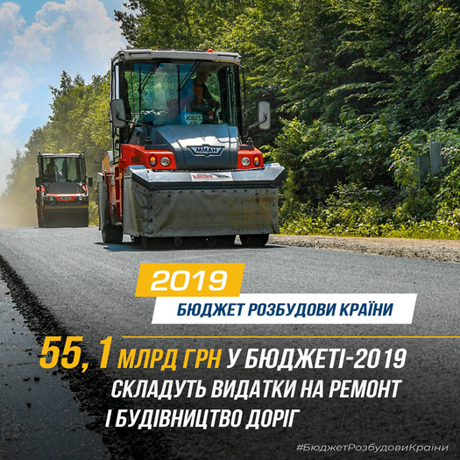

Мільярд на підтримку малих фермерів
Вітчизняний аграрний комплекс формує 12% вітчизняного ВВП і забезпечує близько 40% всіх валютних надходжень. Тому підтримка АПК залишається серед головних урядових пріоритетів і в бюджеті-2019. Загальний обсяг фінансування на наступний рік складає 7,9 мільярда гривень. У проекті бюджету на наступний рік збережені раніше започатковані програми підтримки АПК, що сприятиме подальшому нарощуванню виробництва та експортних можливостей агросектора. Зокрема, 1,38 мільярда гривень закладено на здешевлення придбання вітчизняної техніки, 1 мільярд гривень – на розвиток фермерських господарств, 4 мільярди гривень – на розвиток тваринництва, 400 мільйонів гривень – на розвиток хмелярства, закладку молодих садів та виноградників.
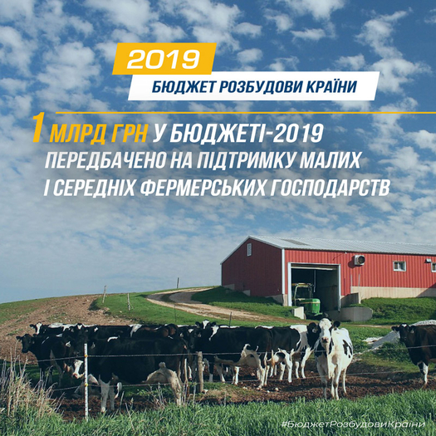

15,5 мільярда гривень – на підтримку регіонального розвитку
Уряд продовжує процес децентралізації, який сприяє фінансовому зміцненню територіальних громад. Обсяг фінансового ресурсу місцевих бюджетів у 2019 році складе 588,9 мільярда гривень, що на 35,6 мільярда гривень, або на 6,4% більше, ніж цього року. В той же час Кабінет Міністрів збільшує допомогу у фінансуванні місцевих інфраструктурних проектів. Наступного року бюджет Державного фонду регіонального розвитку (ДФРР) зросте на 3,1 мільярда гривень до 9,1 мільярда гривень, о дозволить збільшити кількість інфраструктурних проектів, які реалізуються за підтримки Фонду. Субвенція на підтримку ОТГ складе 1,9 мільярда гривень. Окрім того, ще 4,5 мільярда гривень складе субвенція на соціально-економічний розвиток регіонів.
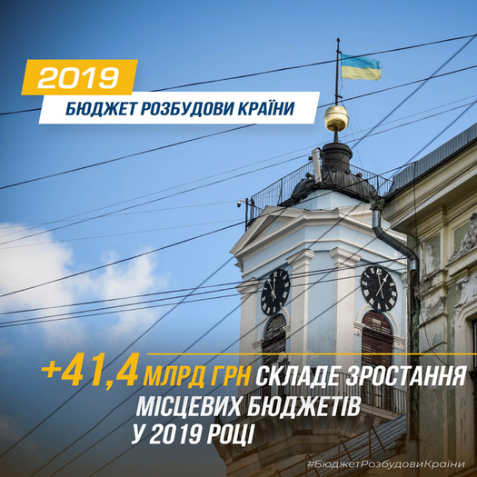
Мільярд – на нову українську школу
У проекті бюджету-2019 видатки на освіту збільшені на 28 мільярдів гривень порівняно з бюджетом на цей рік (до 242,6 мільярда гривень). За рахунок зростання видатків на освіту будуть збільшені вчительські зарплати. у 2017 році вчительські зарплати зросли на 50%. Цього року – ще на 25%. Загалом вчительські зарплати цього року в середньому зросли на 1500 грмвень. Підвищені зарплати отримали понад 406 тисяч українських вчителів. У бюджеті наступного року також закладене збільшення зарплат для вчителів – на 9%. Зокрема, зарплата вчителя без категорії наступного рокузбільшиться з 6303 гривень до 6871 гривні на місяць, вчителя І категорії – з 8301 гривні до 9050 гривень на місяць, вчителя вищої категорії – зросте з 8849 гривень до 9648 гривень на місяць. Таким чином, завдяки урядовій ініціативі за три роки вчительські зарплати виростуть майже на 85%.
Уряд ставить за мету створення сучасного освітнього простору для первачків, які прийдуть навчатися у 2019-2020 навчальному році. На ці цілі в проекті бюджету закладено 1 мільярд гривень. Ще 300 мільйонів гривень держава витратить наступного року на підвищення кваліфікації вчителів.

7 мільярдів гривень – на ліки
Уряд змінює систему охорони здоров’я, щоб кожен українець мав можливість отримати якісну і своєчасну медичну допомогу та доступне лікування. У 2019 році видатки державного бюджету на медицину по загальному фонду збільшено на 8,4 мільярда гривень до 92,3 мільярда гривень. Видатки зведеного бюджету складуть 128,3 мільярда гривень.
Зокрема, на фінансування програми «Доступні ліки» передбачено 1 мільярд гривень. Ще майже 6 мільярдів гривень держава витратить на централізовану закупівлю ліків.
Уже з другої половини 2019 року за направленням сімейного лікаря його пацієнти зможуть пройти безкоштовну діагностику – рентген, УЗД, ехо серця, мамографію та інше. На програму «Безкоштовна діагностика» Уряд виділив 2 мільярди гривень.
З наступного року Уряд розпочинає реформу екстреної медичної допомоги, на що передбачено 1 мільярд гривень. Ці кошти будуть спрямовані на закупівлю нових «швидких» з новим обладнанням, створення сучасних диспетчерських, підвищення зарплат працівникам бригад екстреної меддопомоги, які пройдуть додаткове навчання.

301,8 мільярда гривень – соціальні видатки бюджету
Головна мета всіх реформ, які проводить Уряд, – підвищення якості життя громадян. Тому проект бюджету на наступний рік відбиває головний принцип урядової соціальної політики: «держава захистить усіх, хто потребує державної допомоги».
Уряд передбачив у 2019 році збільшення розміру субвенції місцевим бюджетам на виплату соціальних допомог на 3,1 мільярда гривень до 63 мільярдів гривень.
З 1 березня 2019 року пенсії будуть автоматично перераховані в залежності від зростання інфляції та середньої заробітної плати. За підрахунками Міністерства соціальної політики, у 2019 році показник середньої заробітної плати, який використовується у формулі перерахунку пенсій, зросте на 17%. Пенсії також будуть перераховані у зв’язку із зростанням прожиткового мінімуму – з 1 липня (з 1497 гривень до 1564 гривень) та 1 грудня (з 1564 гривень до 1638 гривень), а також зростанням мінімальної заробітної плати з 1 січня 2019 року.
Наступного року продовжиться ініційоване Урядом підвищення пенсій колишнім військовослужбовцям. З 1 січня 2019 року військові пенсії зростуть у середньому ще на 738 гривень.

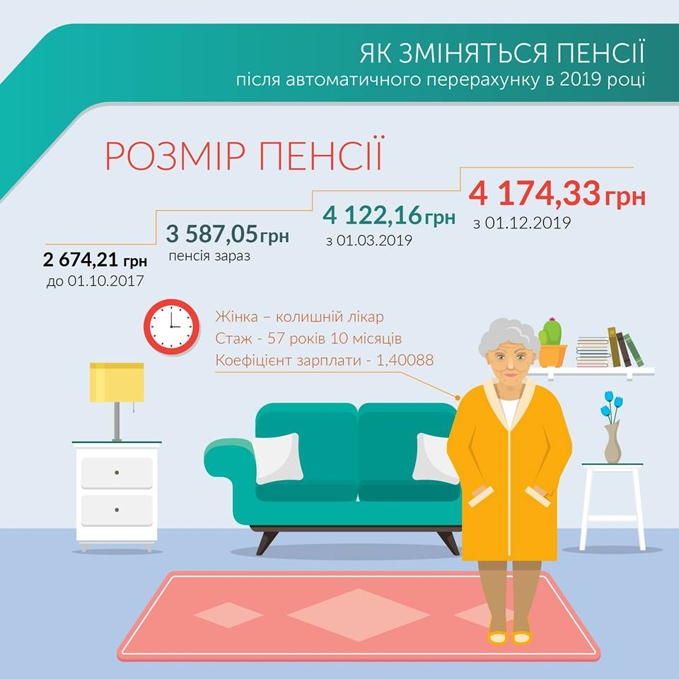

1 мільярда гривень – на вітчизняне кіно
Уряд приділяє особливу увагу розвитку культури. З 2016 року фінансування культури збільшиться у 2,8 разу. В проекті бюджету на наступний рік на фінансування відповідних статей закладено 5,5 мільярда гривень.
Такий підхід уже дає свої результати. Зокрема, українські фільми стають популярними не тільки на Батьківщині, а й за кордоном. Наступного рокубуде продовжено бюджетну підтримку розвитку вітчизняного кіно. На ці цілі в проекті бюджету закладено 1 мільярд гривень.
Бюджетна підтримка також буде надаватися розвитку і популяризації української книги. В проекті бюджету на це передбачено в загальному фонді 145,5 мільйона гривень.

Володимир Гройсман, Прем’єр-міністр України:
– До запропонованого нами проекту державного бюджету надійшло багато депутатських пропозицій – на 2,2 трильйона гривень, це майже два бюджети. Уряд готовий конструктивно працювати з комітетами і депутатами, щоб зробити бюджет кращим. Але наше головне завдання – зберегти збалансований бюджет, який дасть можливість розвивати національну економіку. Ухвалення бюджетного законопроекту – це перший крок, який дозволить наступного року продовжити розпочаті реформи і зробити нашу державу сильною.

Департамент інформації та комунікацій
з громадськістю Секретаріату Кабінету Міністрів

